翠鸟保2018年整体运营方案

目录

翠鸟保2018年整体运营方案 1

1. 总体目标 3

2. 产品开发 3

2.1. 翠鸟智能规划 3

2.2. 翠鸟保单助手 5

2.3. 翠鸟保代理人平台 5

3. 系统建设 6

3.1. 翠鸟保官方网站 6

3.2. 翠鸟保后台管理系统 6

4. 市场推广 7

4.1. 免费渠道推广 7

4.2. 自营销传播 7

5. 未来展望 7

5.1. 多渠道代理 7

5.2. 利益再分配 7

5.3. 保前市场 8

5.4. 后保险市场 8

5.5. 保险经纪 8

# 总体目标

做最值得信赖的、互联网家庭保险规划平台。

# 产品开发

## 翠鸟智能规划

1. 目标：

简单两步，智能完成家庭保险规划方案。

1. 域名：

m.plan.cuiniaobao..com

1. 入口：

移动H5、微信服务号菜单

1. 方案：

让客户填写最简单的信息，提交，智能生成家庭保险规划方案。

1. 一期实现：

用户提交需求后，短信通知后台管理人员，手动选择客户填写的被保人、产品、保额、保障期限、缴费期限，保存，自动生成客户的家庭保险规划方案。客户购买后，定期（如一天/一周）更新相应的推广收入到相应的方案明细上，统计信息实时反馈在后台管理的Dashboard上（平台上线时长、注册客户数、代理人数、规划方案数、被保人数、推广成交单数、推广收入金额等）。

1. 二期实现：

增加代理人功能，不同的代理人可以分享不同的二维码或链接，客户通过不同连接注册进来后，会绑定到不同代理人身上，然后，客户提交需求后，会短信通知到代理人进行方案规划，用户购买后，推广费进行利益分配，平台抽取一部分，剩余到代理人手中，同后续可考虑在代理人产品端提供代理人开设微店等其他营销功能，同时平台会对代理人进行奖惩管理，或促销活动等，如代理人未在指定的时间范围完成方案规划，会进行罚款、或降权，甚至将客户自动转移到其他代理人手中等，翠鸟内部运营方也作为一个代理人对待。

1. 三期实现：

向智能化生成家庭保险规划发展，能在用户提交需求后，1~5分钟生成方案并通知给用户。

1. 需求内容：

客户姓名、手机号、被保人列表、家庭年收入、年保费投入…

1. 保险方案：

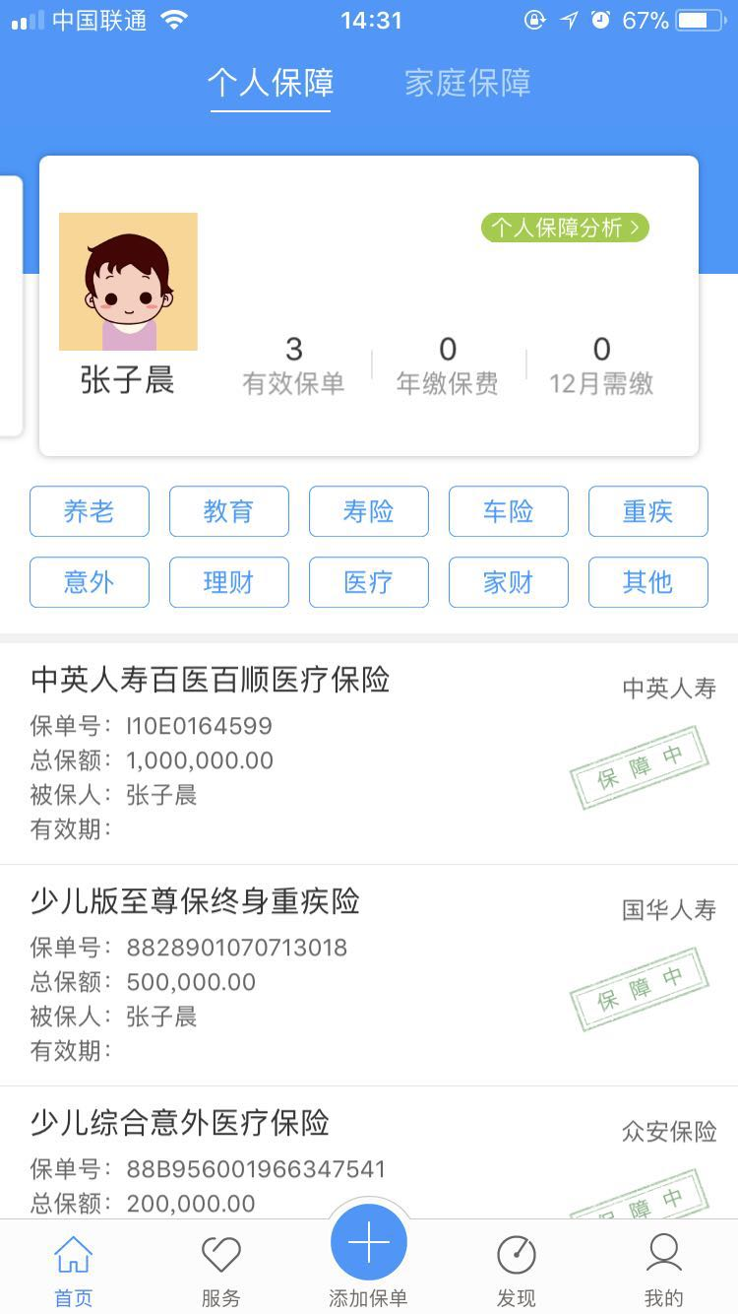

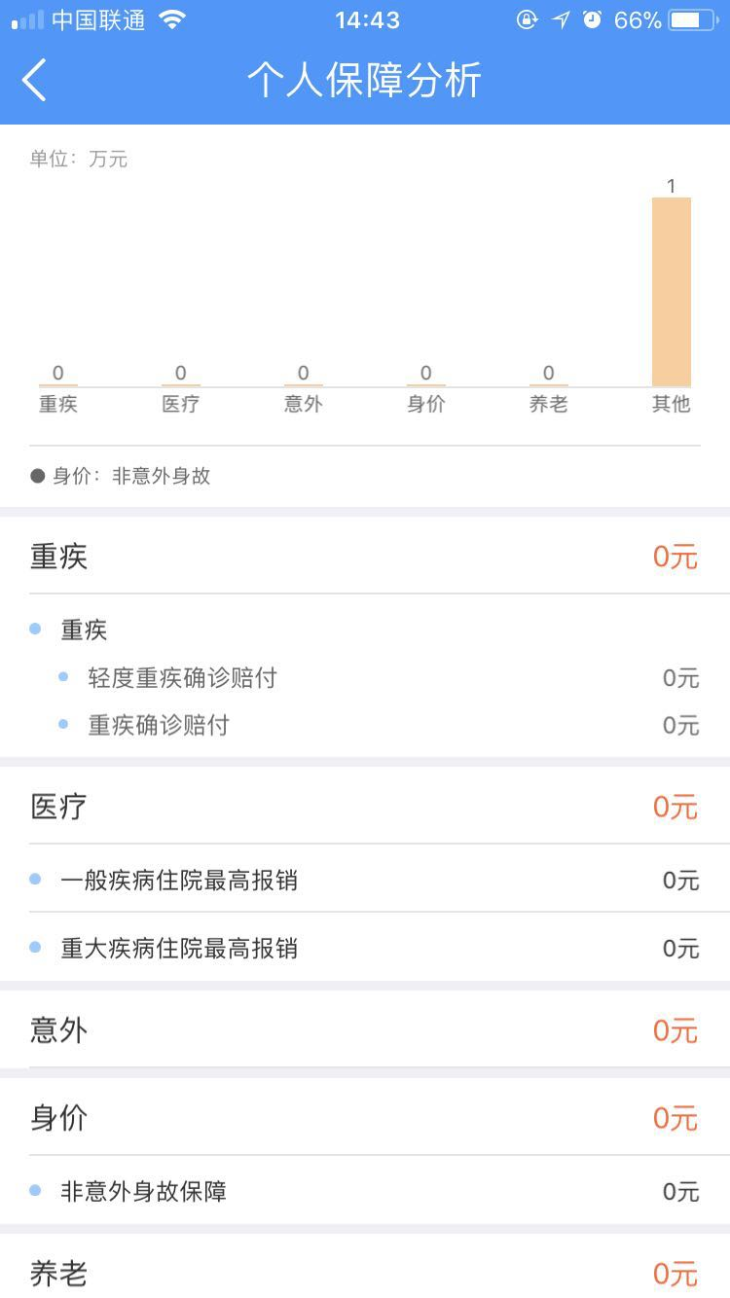

1. 添加到保单助手：

给客户生成的保险方案可一键添加到保单助手中。

## 翠鸟保单助手

1. 目标：

客户的智能保单管理助手。

1. 功能：
2. 一键添加保单：含平台规划的保单和客户已购买的外部保单，添加方式如：拍照添加、手动添加等；
3. 智能保单管理：保单续期提醒、一键链接到保险公司、理赔服务等。
4. 保单分享
5. 域名及入口：

同翠鸟智能规划集成一起，做一个H5和微信服务号产品。

1. 产品示例：

添加页面：

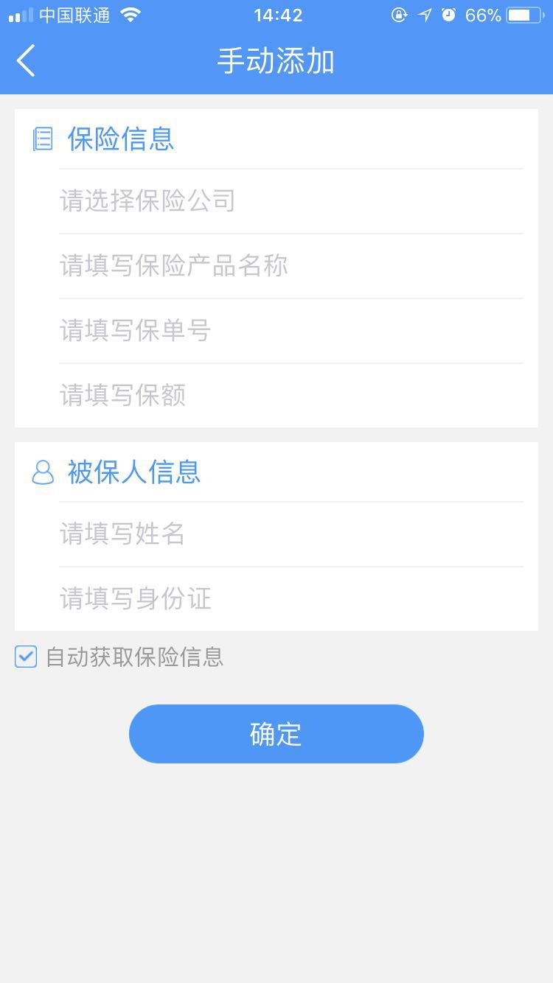

列表页、统计页同翠鸟智能规划中的示例。

## 翠鸟保代理人平台

1. 目标：

代理人分销共赢。

1. 功能：

参见翠鸟智能规划的二期实现，优先级较低，MVP试验后再考虑。

1. 域名：

agent.cuiniaobao.co,

1. 入口：

移动H5

# 系统建设

## 翠鸟保官方网站

1. 目标：

官方门户网站、传播保险知识、保险测评对比、保险论坛交流、分享等，并植入翠鸟智能规划的二维码、微信服务号、订阅号等。

1. 域名：

[www.cuiniaobao.com](http://www.cuiniaobao.com)、m.cuiniaobao.com

1. 入口：

Web端、移动H5

## 翠鸟保后台管理系统

1. 目标：

翠鸟保后台运营管理系统。

1. 功能：

Dashboard

管理员管理（低优先级）

保险公司管理

产品管理，含产品类型、产品费率表

客户管理

代理人管理（只添加基本概念、计费、账户等模块优先级低）

客户需求管理

被保人管理

保险方案管理

方案明细管理

保单管理

代销平台管理

1. 域名：

admin.cuiniaobao.co,

1. 入口：

Web端（自适应）

# 市场推广

## 免费渠道推广

1. 文章管理

除保险规划上的说服性文章外，还要增加推广的文章类别及数量，可外部编辑进行。

1. 渠道管理

翠鸟保官网

知乎

简书

网易博客

新浪博客

搜狐博客

博客中国

微博

微信

IT类博客（可专门写一篇文章：作为一名ITer，我是如何做家庭保险规划的）

CSDN

博客园

GitHub

1. SEO

注重SEO优化相关

## 自营销传播

1. 分享功能
2. 其他…

# 未来展望

## 多渠道代理

1. 多渠道推广合作
2. 多产品推广

## 利益再分配

1. 互联网保险规划师、代理人

## 保前市场

1. 客户开发积累
2. 保险规划收费

## 后保险市场

1. 向专业理赔服务公司倒流
2. 自己做理赔服务

## 保险经纪

1. 自己拿保险经纪牌照，做产品，做经纪代理…